FPC-08

GESTIÓN DE CONTRATACIÓN DE PRESTACIÓN DE SERVICIOS DE PROFESORADO Y DE FACTURACIÓN DE CONTRATOS Y CONVENIOS

ELABORADO POR:  RESPONSABLE CALIDAD | REVISADO POR:  COMITÉ CALIDAD | APROBADO POR:  DIRECCIÓN
FECHA: 30/04/2014 | FECHA: 30/04/2014 | FECHA: 30/04/2014
Este documento es propiedad de OTRI quien se reserva el derecho de solicitar su devolución cuando así se estime oportuno. No se permite hacer copia parcial o total del mismo, así como mostrarlo a empresas o particulares sin la expresa autorización por escrito de OTRI.

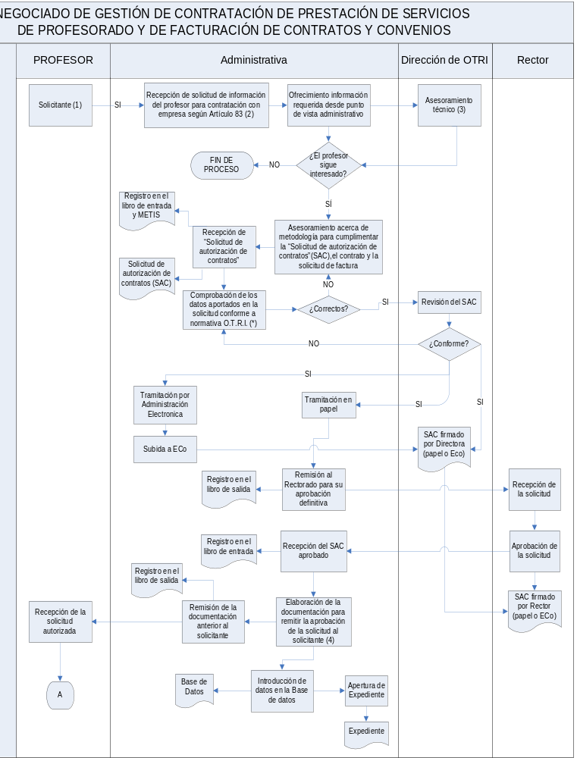
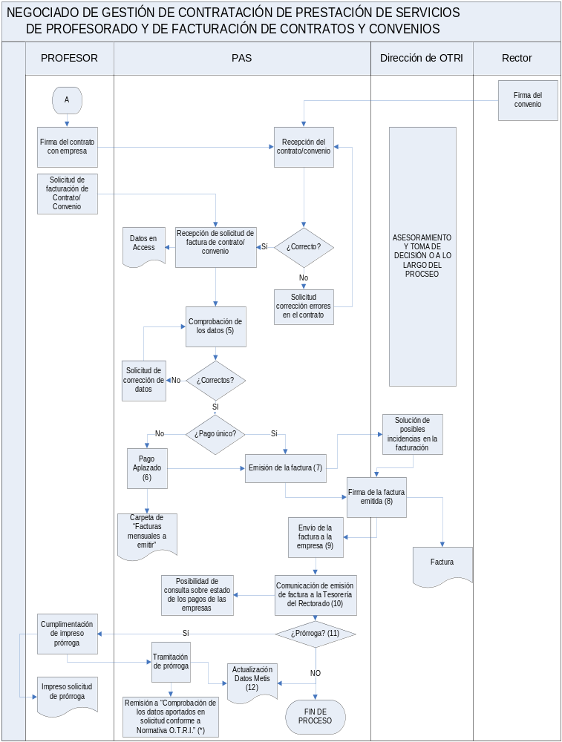
OBJETO |  |  |  |  |  | ALCANCE
Describir la sistemática establecida en la O.T.R.I. para la gestión de contratación de prestación de servicios de profesorado y de facturación de convenios |  |  |  |  |  | Cualquier contrato “art. 83” producido entre un miembro del profesorado de la UCO y una empresa. Facturación de convenios y contratos.
FUNCIONES QUE PARTICIPAN
PAS responsable del Proceso
Directora de la O.T.R.I.
Rector
INDICADORES (*estos indicadores son a título informativo, los definitivos se encuentran en el PSM)
Indicador |  |  |  | Método |  |  | Frecuencia | Responsable |  | Conforme |  |  | Meta
Nº de veces que transcurren más de 4 días laborables entre la entrada del SAC, comprobación de datos, subida a plataforma, resolución de incidencia |  |  |  | (Nº de veces que transcurren más de 4 días laborables entre la entrada del SAC, comprobación de datos, subida a plataforma, resolución de incidencias / nº solicitudes enviadas)*100 |  |  | Cuatrimestral | PAS Responsable del Proceso |  | < 15 % |  |  | < 10 %
Nº de veces que transcurren más de 3 días laborables entre la recepción de documentación para emitir factura / emisión |  |  |  | (Nº de veces que transcurren más de 3 días laborables entre la recepción de documentación para emitir factura / nº facturas emitidas)*100 |  |  | Cuatrimestral | PAS Responsable del Proceso |  | < 10 % |  |  | < 5 %
CRITERIOS
- El proceso se inicia de dos formas: a través de un preacuerdo profesor-empresa o a través de la búsqueda y asesoramiento que la OTRI realiza con los grupos de investigación (G.I.) y profesores de la Universidad para su puesta en contacto con empresas. Una vez que se ha producido esto, siempre que la relación entre el personal universitario y la empresa pueda estar regulado dentro del artículo 83 de la L.O.U., comienza la gestión de contratación según el art. 83.
- La solicitud de información del profesor puede recibirse, vía telefónica, personalmente o por email. A la hora de informar al profesor sobre el procedimiento a seguir, se le indica que todo el proceso está definido en la página web de la OTRI y se ofrece enviarle un enlace por correo electrónico para que el profesor tenga fácil acceso a dicha información.
- La Directora de la O.T.R.I. realiza el asesoramiento técnico a profesores antes de que éstos realicen la SAC y las prórrogas de contratos (a través del portal de administración electrónica de la UCO) durante todo el proceso, especialmente durante la facturación.
- Aprobada la “Solicitud de autorización de contratos” se remite al profesor vía correo electrónico en el que se detalla los pasos a seguir en el proceso: solicitud de remisión del contrato firmado y de unidad de gasto asociada cuando esté disponible.
- Antes de realizar la facturación, hay que hacer un estudio del contrato o del convenio (debe estar en posesión de la O.T.R.I.) y comprobación de los datos. No se puede facturar por una cantidad superior a la aprobada en la “Solicitud de autorización de contratos”, excepto en casos de prórrogas. La O.T.R.I. también realiza facturación de convenios, en cuyo caso se hace directamente tras recibir la correspondiente solicitud y comprobación de la adecuación de la misma a la normativa O.T.R.I.
- También se llevan a cabo informes a petición de la dirección de la O.T.R.I.
- Existe una carpeta llamada “Facturas mensuales a emitir” en las que están registradas todas las facturas que no se realizan en un único pago y que hay que ir emitiendo periódicamente, según el caso. Cada pago de este tipo de facturas va asociado a un aviso a la Tesorería del Rectorado.
- Para la emisión de la factura, hay que realizar una supervisión de los datos de la empresa a quien se factura, del presupuesto del contrato y de las facturas realizadas previamente. También se utiliza este proceso para la corrección de datos o cualquier incidencia detectada en los documentos del expediente: anulación, abonos, facturas, etc.

- Una vez comprobados los datos de la solicitud de la factura se pasa a firma por la Directora, junto con el expediente completo. Antes de firmar la factura emitida, la directora lleva a cabo una revisión del expediente completo, en busca de posibles incidencias que aún no hayan sido advertidas.
- El profesor determina la forma de envío de la factura a la empresa. Puede ser directamente desde la O.T.R.I. o a través de él mismo, quedando siempre constancia en la O.T.R.I. Esto conlleva, según cada caso: escrito a la entidad, “saluda” al profesor, envío de copia por fax, email, etc.
- La comunicación lleva asociados los datos UCO (nombre del profesor y la unidad de gasto) y se produce cada vez que hay una emisión de factura.
- Para la solicitud de una prórroga, el profesor tiene que remitir un impreso llamado “Solicitud de prórroga de contrato” a la O.T.R.I. vía correo ordinario o telemáticamente, siguiendo el mismo procedimiento que con SAC y se actualiza en METIS.

REGISTROS
Código | Registro |  |  |  | Identificación |  |  |  | Sistema de Archivo |  |  | Resp. de Archivo
----- | Facturas |  |  |  | Expediente y fecha |  |  |  | Papel/Informático |  |  | PAS Responsable del Proceso
----- | Expediente |  |  |  | Código |  |  |  | Papel/Informático |  |  | PAS Responsable del Proceso
----- | Solicitud de autorización de contrato |  |  |  | Código, profesor y/o fecha |  |  |  | Papel/Informático |  |  | PAS Responsable del Proceso
----- | Bases de datos |  |  |  | Metis |  |  |  | Informático |  |  | PAS Responsable del Proceso
----- | Solicitud de Prórroga |  |  |  | Código expediente y fecha |  |  |  | Papel/Informático |  |  | PAS Responsable del Proceso
DOCUMENTACIÓN DE REFERENCIA
Código |  | Documento
- |  | Artículo 83 de la Ley Orgánica 6/2001, de 21 de diciembre, de Universidades (LOU)  Acceso a toda la documentación a través de Sede Electrónica UCO:  administración electrónica de la UCO  Acceso a la documentación a través de la página web de la OTRI:  http://www.uco.es/webuco/otri/contratos.php
CONTROL DE MODIFICACIONES
Revisión |  |  | Modificación |  |  |  |  |  |  |  | Fecha
00 |  |  | Estado inicial del documento. Sin modificaciones |  |  |  |  |  |  |  | 16/12/2008
01 |  |  | Implantación RIGECA |  |  |  |  |  |  |  | 10/02/2009
02 |  |  | Cambio indicadores |  |  |  |  |  |  |  | 30/09/2009
03 |  |  | Inclusión de que la información del proceso de contratación se encuentra en la web de la OTRI (criterio 2) y de que el escrito para la resolución de incidencias es siempre un “saluda” (criterio 5) |  |  |  |  |  |  |  | 19/11/09
04 |  |  | Cambio indicadores (PLAC 2013) – Administración Electrónica UCO |  |  |  |  |  |  |  | 26/12/2012
05 |  |  | Cambio indicadores |  |  |  |  |  |  |  | 30/04/2014

